31.Области применения средних и длинных радиоволн. Базовая методика расчёта напряженности поля.  Средние волны (λ = 100 ... 1000 м) достигают точки приема, распространяясь вдоль поверхности земли (земная, или поверхностная, волна) и отражаясь (в вечернее и ночное время) от ионосферы (пространственная, или ионосферная, волна). По сравнению с KB диапазоном дальность распространения земной волны возрастает до 500...700 км (над водной поверхностью до 1000 км). Это объясняется уменьшением поглощения в земли и увеличением дифракции с ростом длины волны.  Пространственные волны в ночные часы могут распространят на расстояние 2000 ... 3000 км. Устойчивая связь на СВ возможна только при приеме земной волны в отсутствие интерференции между земной и пространственной волной, что при специальных конструкциях передающих антенн имеет место на расстояниях 50 ... 200 км от передатчика (зона уверенного приема). Далее располагается так называемая зона ближних замираний (фединга), где поля земной и пространственной волн соизмеримы. Вследствие изменчивого характера фазы поля пространственной волны прием в этой зоне неустойчив. При дальнейшем увеличении расстояния начинает преобладать поле пространственной волны (в ночное время). Прием здесь также неустойчив (дальние замирания, связанные с интерференцией волн, отраженных от ионосферы 1 ... 2 раза; нестабильность поляризации приходящей волны).  Использование для радиосвязи земной волны предопределяет применение в СВ диапазоне антенн с вертикальной (параллельной) поляризацией, поскольку для этого диапазона (и тем более для ДВ и СДВ диапазонов) замена реальной земли идеально проводящей еще более оправдана, чем в случае KB диапазона.  Для расширения зоны уверенного приема следует использовать антенны, мало излучающие под углами Δ > 40 ... 50° и, следовательно, не возбуждающие ионосферные волны, распространяющиеся под этими углами. Такие антенны - антифедингивые.  Средние волны используются главным образом для радиовещания(λ > 187 м),морской связи и радионавигации.  Базовая методика расчёта напряженности поля  Будем изучать характеристики поля передающих антенн, рассматривая произвольную антенну. В инженерной практике наглядным является применение принципа суперпозиции.  Ввиду линейности уравнений Максвелла можно разбить проволочную антенну длиной L на элементарные участки dξ каждый из которых при малой толщине провода можно рассматривать как элементарный электрический вибратор (ЭЭВ, то же самое – элемент Гюйгенса), и далее найти результирующее поле путем суммирования всех элементарных полей с учетом их поляризаций, амплитуд и фаз. В локальной сферической системе координат (рис. 1.2) r, ϕ и θ, связанной с элементами декартовой системы x, y, z, ось которой совпадает с осью этого элементарного излучателя, комплексная амплитуда напряженности электрического поля имеет вид: $d\vec{\overset{˙}{E}}={\vec{θ}}_{0}⋅j⋅\frac{Z_{c}^{0}⋅\overset{˙}{I}(ξ)⋅dξ}{2r⋅λ}⋅\text{sin}θ⋅\text{exp}(−\text{jkr})$. (1.1)  В (1.1) ξ – линейная координата вдоль провода, $\overset{˙}{I}(ξ)$ - комплексная амплитуда тока в выделенном элементе, k = 2π/λ – модуль волнового вектора, λ – длина волны в свободном пространстве, $Z_{c}^{0}=\sqrt{μ_{a}/ε_{a}}$ = 120π Ом в воздухе (характеристическое сопротивление среды), j – мнимая единица.  Напряженность магнитного поля в дальней зоне ЭЭВ связана с выражением (1.1):$d\vec{\overset{˙}{H}}=\frac{1}{Z_{c}^{0}}⋅\left[{\vec{r}}_{0}, d\vec{\overset{˙}{E}}\right]$  Результирующее поле определится суммированием полей элементарных участков:$\vec{\overset{˙}{E}}=\int_{L}{d\vec{\overset{˙}{E}}}$, и $\vec{\overset{˙}{H}}=\int_{L}{d\vec{\overset{˙}{H}}}$.  Выражение (1.3) представляет собой принцип суперпозиции.  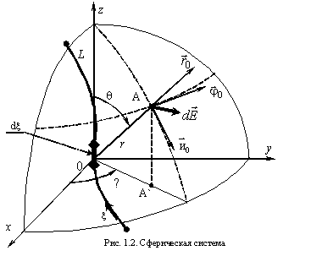  В ряде случаев, когда распределение тока по антенне либо неизвестно, либо слишком сложно, но из каких-либо априорных соображений известно распределение поля вблизи антенны (такая ситуация возникает для апертурных антенн, в частности, для параболических), найти излучаемое антенной поле можно с помощью принципа эквивалентности. Согласно этому принципу излучение реальных электрических токов заменяется излучением эквивалентных поверхностных электрических и магнитных токов, распределенных в точках воображаемой произвольной поверхности S, окружающей антенну. Плотность этих токов имеет вид:  ${\vec{\overset{˙}{J}}}_{Э}=\left[{\vec{n}}_{0}, {\vec{\overset{˙}{H}}}^{S}\right]$, и ${\vec{\overset{˙}{J}}}_{М}=\left[{\vec{n}}_{0}, {\vec{\overset{˙}{E}}}^{S}\right]$,  где n₀ - единичная нормаль к поверхности S, внешняя по отношению к области, занятой антенной; E^{S}, H^{S} – поле в точках на поверхности S.  Разбивая поверхность S на элементарные площадки dS и рассматривая каждую площадку как совокупность двух элементарных излучателей – электрического и магнитного, можно найти полное поле во внешней области, суммируя поля, созданные отдельными элементами. Обычно учитывают токи только на части замкнутой поверхности S, где они наиболее существенны, причем эту часть поверхности выбирают совпадающей с фронтом волны, излучаемой антенной. В данном случае каждую элементарную площадку можно рассматривать как элемент волнового фронта – элемент Гюйгенса, электрическое поле которого в локальной системе координат при r << λ можно представить в виде:  $d\vec{\overset{˙}{E}}={\vec{θ}}_{0}⋅d{\overset{˙}{E}}_{θ}+{\vec{ϕ}}_{0}⋅d{\vec{\overset{˙}{E}}}_{ϕ}$ где $d{\overset{˙}{E}}_{θ}=j⋅\frac{\text{sin}ϕ}{2rλ}⋅\left(\frac{Z_{c}^{0}}{Z_{c}}⋅\text{cos}θ+1\right)⋅{\overset{˙}{E}}^{S}⋅\text{exp}(−\text{jkr})⋅\text{dS}$  $$d{\overset{˙}{E}}_{ϕ}=j⋅\frac{\text{sin}ϕ}{2rλ}⋅\left(\frac{Z_{c}^{0}}{Z_{c}}+\text{cos}θ\right)⋅{\overset{˙}{E}}^{S}⋅\text{exp}(−\text{jkr})⋅\text{dS}$$  В формулах (1.5) и (1.6) Z°_{c} – характеристическое сопротивление среды. Величина Z_{c} характеризует отношение амплитуд полей E^{S} и H^{s}. Результирующее электрическое поле находится как соответствующие интегралы. | 32. Поле высоко поднятого излучателя. Отражательная трактовка влияния земли.  Напряженность поля в любой среде согласно (15.17) представляется в виде:$E=E_{0}⋅V=\frac{\sqrt{{\text{60 \{}P}_{1}^{'}}⋅G_{1}}{r}⋅V$.  В данном случае множитель ослабления V учитывает влияние Земли.  Не конкретизируя метода определения, отметим, что влияние Земли на поле в точке приема можно учесть двумя способами: во-первых, расчет поля можно производить по приведенной выше формуле, куда, по определению, входит коэффициент усиления передающей антенны G₁ в свободном пространстве. Во-вторых, множитель V можно внести под знак радикала и считать, что произведение G₁V² —это коэффициент усиления передающей антенны с учетом влияния Земли. Оба способа равноценны. В диапазоне УКВ пользуются, как правило, первым способом; в диапазоне KB — вторым (в диапазонах СВ и ДВ условие h >> λ не выполняется).  Рассматриваемый случай определения поля высоко поднятого излучателя в освещенной зоне наиболее характерен для диапазона УКВ. Поэтому будем считать, что коэффициент усиления передающей антенны определен для свободного пространства, т.е. без учета влияния Земли, и наша задача сводится к нахождению множителя ослабления V.  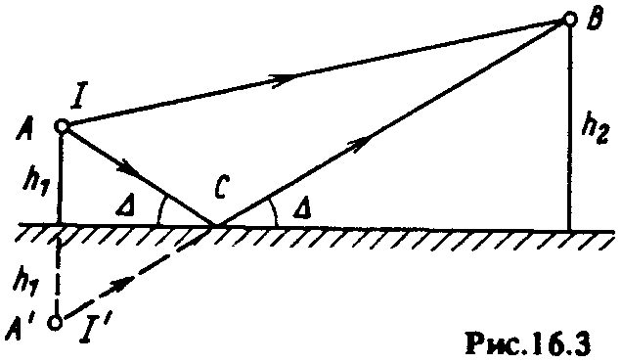  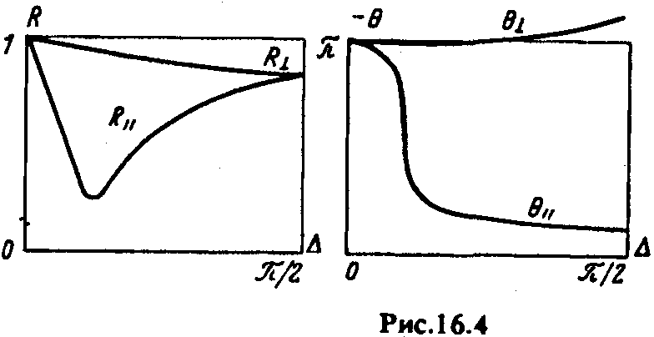  Ранее было показано, что поле излучателя, поднятого над плоской поверхностью Земли, может быть определено как сумма полей двух источников: реального, расположенного в точке А, и воображаемого зеркального, расположенного в точке А' (рис. 16.3).  Изменение амплитуды и фазы волны в процессе отражения учитывается с помощью коэффициента отражения R от земной поверхности. Такой метод учета влияния Земли называют отражательной трактовкой.  Коэффициент отражения R = R⋅exp(jθ) (коэффициент Френеля) зависит от электрических параметров отражающей поверхности, угла падения и вида поляризации волны.  Качественный характер изменения модуля R и фазы θ коэффициента отражения от полупроводящей почвы для двух видов поляризации волны представлен на рис. 16.4. Видно, что изменение угла возвышения Δ (см. рис. 16.3) приводит к заметному изменению R и θ, особенно для параллельной поляризации. Отметим также, что при любых углах возвышения R⊥ >R⏐⏐.  При использовании отражательной трактовки предполагается, что отражение радиоволн от земной поверхности происходит в одной точке С (см. рис. 16.3). В действительности отраженная волна формируется участком земной поверхности, окружающим эту точку — областью, существенной для отражения, параметры которой и определяют поле в пункте приема.  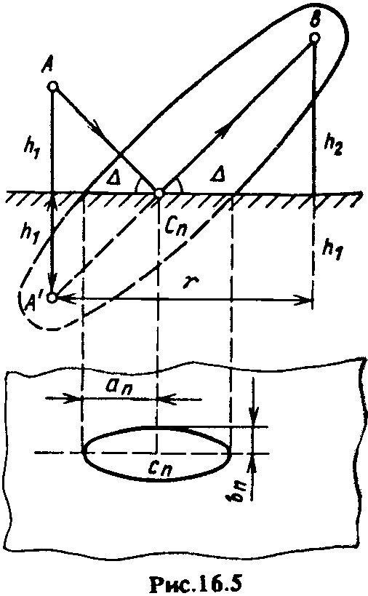  Для нахождения границ области, существенной для отражения, построим существенный эллипсоид с фокусами в точках А' и В (рис. 16.5). Мнимость источника А' делает это построение реальным лишь в верхнем полупространстве. Из рисунка видно, что в плоскости Земли существенная область занимает конечную площадь, которая называется существенной областью (зоной) для отражения. Данная область ограничивается эллипсом, который образуется в результате сечения поверхностью Земли существенного эллипсоида с фокусами в точках А' и В. Размер эллипса определяется большой 2а_{п} и малой 2b_{п} осями. Расположение существенной области на трассе оценивают местоположением центра эллипса — точкой с_{п}. При равных высотах антенн на передаче и приеме (h₁ = h₂ = h) точка с_{п} располагается в середине трассы, а размер осей: $2a_{n}=\frac{2}{\text{sin}Δ}⋅\sqrt{\frac{\text{nh}λ}{2\text{sin}Δ}}; 2b_{n}=2a_{n}⋅\text{sin}Δ$  где п — номер зоны Френеля, ограничивающий существенную область (в инженерных расчетах n = 8); Δ — угол возвышения (наклона) траектории отраженной волны (см. рис. 16.5). Из (16.3) видно, что на реальных наземных радиолиниях, когда h<< r и sinΔ << l, a_{n} >> b_{n}, т.е. область, существенная для отражения, вытянута вдоль трассы и тем больше, чем ниже установлены антенны и длиннее трасса.  На линиях УКВ диапазона размеры существенной области для отражения могут составлять десятки километров в продольном и десятки метров в поперечном направлениях.  Отражательную трактовку, как и метод геометрической оптики, можно использовать в тех случаях, когда коэффициент отражения мало меняется в пределах существенной области. В качестве критерия применимости отражательной трактовки естественно принять условие:  ΔR << R(Δ), (16.4)  где ΔR — изменение коэффициента отражения в пределах существенной области; ΔR — коэффициент отражения для угла Δ, соответствующего точке с_{п} (см. рис. 16.5).  Если модуль относительной комплексной диэлектрической проницаемости Земли $\left|ε_{r,\text{зм}}\right|\text{>>}1$, то с точки зрения геометрии траекторий неравенство (16.4) приводится к виду:$1−R^{2}(Δ)\text{<<}2\left(\frac{h_{1}+h_{2}}{λ}\right)⋅\text{sin}Δ$. (16.5)  Из формулы видно, что в случае идеальной металлической отражающей поверхности, когда при любых Δ величина R²(Δ) = 1, ограничений в применении отражательной трактовки не существует. Для реальных почв эта трактовка наиболее критична при малых углах Δ. (1.4) | 34.Подход к формированию интерференционного множителя с учётом сферичности земной поверхности.  В рамках отражательной трактовки, когда влияние Земли сводят к интерференции в точке приема прямой и отраженной волн, влияние сферичности земной поверхности учитывают путем соответствующих изменений амплитуды и фазы отраженной волны по сравнению со случаем плоской Земли.  Начнем с вопроса о фазовых соотношениях. При сферической земной поверхности сдвиг фаз полей прямой и отраженной от Земли волн в точке приема $Δϕ=\frac{2π}{λ}⋅\left(r_{2}−r_{1}\right)$ удобно выразить в виде функции некоторых высот, которые называются приведенными высотами и обозначаются h1 и h2. Для определения этих высот необходимо провести плоскость S, касательную к сферической земной поверхности в точке отражения С (рис. 16.10). Тогда разность хода r2-r1 над сферической поверхностью будет равна разности хода над плоскостью S и может быть рассчитана через высоты h’1 и h’2, отсчитываемые от плоскости S. Из рис. 16.10 следует, что:$h_{1}^{'}=h_{1}−{Δh}_{1}; h_{2}^{'}=h_{2}−{Δh}_{2}$ (16.22)  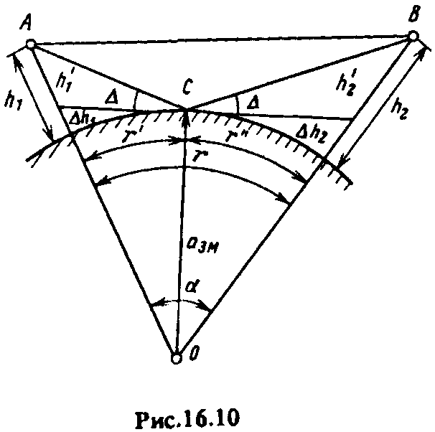  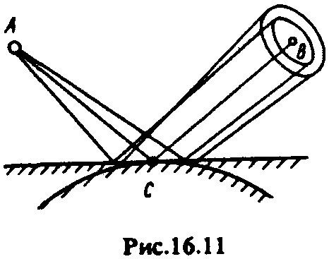  Согласно определению предельного расстояния прямой видимости (16.1) длина участков $r^{'}=\sqrt{2a_{\text{зм}}⋅{Δh}_{1}}$ и $r^{''}=\sqrt{2a_{\text{зм}}⋅{Δh}_{2}}$, следовательно, ${Δh}_{1}=\frac{{\left(r^{'}\right)}^{2}}{2a_{\text{зм}}}$;${Δh}_{2}=\frac{{\left(r^{''}\right)}^{2}}{2a_{\text{зм}}}$. (16.23)  Определение местоположения точки отражения на трассе, т.е. определение r' и r" в случае произвольного соотношения высот h₁ и h₂, довольно громоздкая задача. Приближенно  $r^{'}=\frac{{\text{rh}}_{1}}{h_{1}+h_{2}}$; $r^{''}=\frac{{\text{rh}}_{2}}{h_{1}+h_{2}}$. (16.24)  Подставляя в (16.22) выражения (16.23) и (16.24), получаем  $h_{1}^{'}=h_{1}−\frac{r^{2}}{2a_{\text{зм}}}⋅{\left(\frac{h_{1}}{h_{1}+h_{2}}\right)}^{2}$ $h_{2}^{'}=h_{2}−\frac{r^{2}}{2a_{\text{зм}}}⋅{\left(\frac{h_{2}}{h_{1}+h_{2}}\right)}^{2}$ (16.25)  Зная привеченные высоты (16.25) разность хода прямой и отражённой волн для сферической Земли определяется как: $Δr=\frac{2\left(h_{1}^{'}⋅h_{2}^{'}\right)}{r}$  После замены истинных высот h₁ и h₂ на приведенные h’1 и h’2, угол Δ (см. рис. 16.7) определяется как: $\text{tg}Δ≈\text{sin}Δ=\frac{\left(h_{1}^{'}+h_{2}^{'}\right)}{r}$, (16.27)  Выпуклость земной поверхности приводит к заметному расхождению отражённой волны (рис. 16.11), что уменьшает плотность потока мощности отражённой волны в заданном направлении. Для учета этого явления вводят понятие коэффициента расходимости. Если обозначить через S_{пл} площадь сечения телесного угла пучка волн, отраженных в пределах плоской существенной области для отражения, а через S_{сф} — то же, для случая сферической поверхности, то изменение плотности потока будет пропорционально отношению площадей S_{пл}/S_{сф}, а изменение напряженности поля — $\sqrt{S_{\text{пл}}/S_{\text{сф}}}$. Коэффициентом расходимости называют величину  $D_{p}=\frac{1}{\sqrt{1+\frac{2r^{2}⋅\left(h_{1}^{'}⋅h_{2}^{'}\right)}{a_{\text{зм}}⋅{\left(h_{1}^{'}+h_{2}^{'}\right)}^{3}}}}$D_{p} = $\sqrt{S_{\text{пл}}/S_{\text{сф}}}$, которую определяют через приведенные высоты h’1 и h’2 и длину радиолинии (16.2.8)  Уменьшение напряженности поля отраженной волны за счет расхождения пучка лучей оценивают путем изменения модуля коэффициента отражения: R_{сф} = R⋅D_{p}, (16.29)  После подстановки в (16.12) величин Δr (16.26) и R_{сф} (16.29), получаем выражение для модуля интерференционного множителя с учетом сферичности Земли:  $V=\sqrt{1+({\text{RD}}_{p})^{2}+2{\text{RD}}_{p}\text{cos}\left(\frac{4π\left(h_{1}^{'}⋅h_{2}^{'}\right)}{λr}−θ\right)}$, (16.30)  а действующее значение напряженности поля  $E_{д}=\frac{\sqrt{{\text{30 \{}P}_{1}^{'}}⋅G_{1}}{r}×\sqrt{1+({\text{RD}}_{p})^{2}+2{\text{RD}}_{p}\text{cos}\left(\frac{4π\left(h_{1}^{'}⋅h_{2}^{'}\right)}{λr}−θ\right)}$. (16.31)  Предел применимости интерференционного множителя (16.30) на трассах, протяженность которых не превышает предельного расстояния прямой видимости (16.1), обусловлен тем, что отражательная трактовка, заложенная в основу этой формулы, предполагает наличие двух волн в точке приема — прямой и отраженной. Специальные расчеты показывают, что представление об интерференционной структуре поля земной волны справедливо, если угол возвышения траектории отраженной волны удовлетворяет условию: $\text{sin}Δ>\sqrt[3]{\frac{λ}{{πa}_{\text{зм}}}}$. (16.32)
35.Поле низко расположенного излучателя в зоне приближения плоской земли.  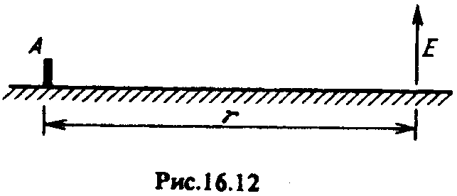  Выше рассматривался случай h >> λ, когда поле в точке приема представлялось в виде суммы полей прямой и отраженной от Земли волн. В данном разделе рассматривается случай, когда обе антенны, как на передаче, так и на приеме, расположены либо на поверхности Земли (h = 0), либо на высоте h << λ, что наиболее характерно для диапазонов средних и длинных волн. При таком расположении антенн условие применимости отражательной трактовки (16.5) не выполняется, т.е. интерференционная формула (16.16) дает неправильный результат. В самом деле, при h₁ = h₂ = 0, как следует из рис. 16.4, R = 1; θ = π. Подставляя эти значения в (16.16), получаем нулевое значение поля в точке приема, что не соответствует действительности. Это означает, что при низко расположенных антеннах земная волна не может быть разделена на прямую и отраженную. В данном случае существует единая волна, скользящая вдоль поверхности Земли. В качестве излучателя рассмотрим вертикальный электрический вибратор, расположенный непосредственно на поверхности Земли (рис. 16.12). Этот случай типичен для диапазонов средних и длинных волн.  Напряженность поля волны, скользящей вдоль поверхности Земли, можно определить только путем решения системы уравнений Максвелла с учетом граничных условий на поверхности раздела «воздух — почва». Решение системы для случая плоской поверхности раздела впервые было получено А. Зоммерфельдом в 1909 г. В дальнейшем путем некоторых упрощений решение Зоммерфельда было приведено к виду, используемому в настоящее время.  Это решение позволяет определять вертикальную составляющую поля земной волны, когда излучатель расположен на плоской поверхности раздела «воздух — почва». Решение для действующего значения напряженности поля представляется в виде$E_{\text{зм},д}=E_{∞,д}⋅V_{\text{зм}}(ρ)$, (16.33)  где $E_{∞,д}$ — действующее значение напряженности поля над идеально проводящей плоскостью; $V_{\text{зм}}(ρ)$ — модуль множителя ослабления, оценивающий, во сколько раз напряженность поля над реальной Землей меньше напряженности поля над идеально проводящей плоскостью при прочих равных условиях.  Если к вертикальному электрическому вибратору, расположенному на идеально проводящей плоскости (σ = ∞), подвести такую же мощность, как и в случае расположения его в свободном пространстве, то за счет распределения излученной мощности только в верхнем полупространстве плотность потока мощности возрастет в 2 раза, а напряженность поля — в $\sqrt{2}$ по сравнению со свободным пространством, т.е. $E_{∞,д}=\sqrt{2}⋅E_{0д}$ или с учетом (15.2):  $E_{∞,д}=\frac{\sqrt{{\text{60 \{}P}_{1}^{'}}⋅G_{1}}{r}$. (16.34)  Приведем без вывода формулу для модуля множителя ослабления:  $V_{\text{зм}}(ρ)=\left[1−j\sqrt{\text{πρ}}⋅e^{−ρ}−2e^{−ρ}\sqrt{ρ}⋅\int_{0}^{\sqrt{ρ}}{\text{exp}\left(x^{2}\right)⋅\text{dx}}\right]$, (16.35)  $ρ≈\frac{πr}{λ\sqrt{ε_{{r,\text{зм}}^{2}}+{\left(\text{60}λ⋅σ_{\text{зм}}\right)}^{2}}}$где ρ — параметр, называемый численным расстоянием (безразмерная величина): (16.36)  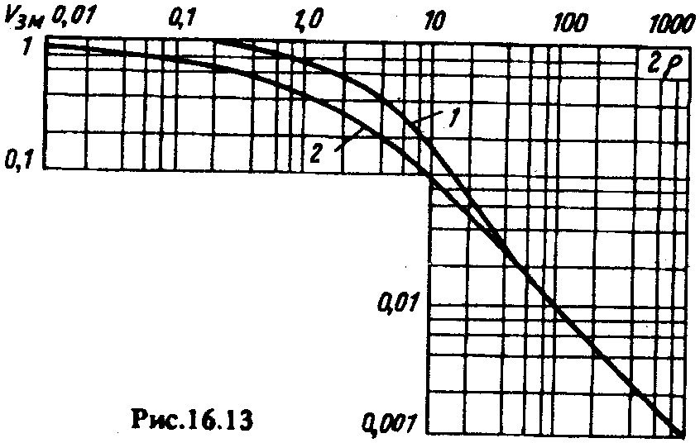  Формула (16.33), в которой V_{зм}(ρ) определяется (16.35), называется формулой Шулейкина — Ван-дер-Поля. Кривые зависимости модуля множителя ослабления V_{зм} от численного расстояния ρ приведены на рис. 16.13. Кривая 1 относится к случаю $\text{60}λ⋅σ_{\text{зм}}\text{>>}ε_{r,\text{зм}}$ что характерно для длинных волн и хорошо проводящих почв. Кривая 2 соответствует $\text{60}λ⋅σ_{\text{зм}}\text{<<}ε_{r,\text{зм}}$, что справедливо для коротких волн и плохо проводящих почв.  Для хорошо проводящих почв (σ_{зм} → ∞), ρ ≈ 0 и V_{зм} ~ 1, т.е. напряженность поля убывает так же, как и над идеально проводящей плоскостью, т.е. согласно (16.34) по закону 1/r. Вообще же значение напряженности поля скользящей земной волны определяется утечкой энергии в почву. При фиксированных r, ε_{r,зм} и λ чем больше проводимость почвы σ_{зм}, тем меньше ρ, больше V_{зм} и E_{зм}, что связано с меньшей утечкой энергии земной волны в почву. При фиксированных r, ε_{r,зм} и σ_{зм} чем больше λ, тем ближе свойства Земли к проводнику ($\text{60}λ⋅σ_{\text{зм}}\text{>>}ε_{r,\text{зм}}$) и больше напряженность поля земной волны. При фиксированных ε_{r,зм}, σ_{зм} и λ, чем больше расстояние r, тем большая часть энергии волны постепенно уходит в почву и меньше E_{зм}.  Как следует из графика на рис. 16.13, во всем интервале изменения ρ V_{зм}(ρ) убывает не быстрее 1/r. Следовательно, закон изменения с расстоянием r напряженности поля земной волны меняется от 1/r до 1/r². В заключение отметим, что сравнение расчетов по формуле Шулейкина — Ван-дер-Поля, справедливых для плоской Земли, и дифракционной формуле Фока показывает, что приближение плоской Земли справедливо для расстояний:$r<7⋅{\text{10}}^{3}⋅\sqrt[3]{λ}$.  При этом ошибка вычисления напряженности поля, связанная с неучетом сферичности Земли, не превышает 10%. | 36.Понятие о преломлении радиоволн. Подход к учёту преломления в ионосфере.  При определении траектории радиоволн в атмосфере используют метод приближения геометрической оптики. Лучевое представление справедливо для неоднородных сред с настолько медленным изменением коэффициента преломления, что на отрезке пути, соизмеримом с длиной волны в среде, можно принять: n(h) = const. При этом в первом приближении можно пренебречь отраженным лучом и свести процесс распространения к наличию только преломленного. Строгое решение ур-ний Максвелла показывает, что такое приближение выполняется, если:$\left(\frac{λ_{c}}{n(h)}\right)×\left(\frac{\text{dn}(h)}{\text{dh}}\right)\text{<<}1$, где λ_{c} = λ/n(h) —длина волны в среде.  В атмосфере приближение геометрической оптики справедливо для всех волн радиодиапазона, за исключением диапазона ДВ (λ > 1000 м). Известно, что диэлектрическая проницаемость атмосферы плавно меняется по высоте. Распространение радиоволн в такой среде сопровождается плавным искривлением траектории распространения — явлением рефракции.  При рефракции траектория представляет кривую, к которой касателен вектор, характеризующий скорость переноса энергии волны. Из курса технической электродинамики известно, что при распространении сигнала, энергия которого сконцентрирована в пределах полосы частот: (ω₀ - Δω_{max}) - (ω₀ + Δω_{max}) и ω₀ >> Δω_{max}, таким вектором в среде без дисперсии (тропосфера, стратосфера) является вектор фазовой скорости, а в среде с дисперсией (ионосфера) — вектор групповой скорости. В условиях атмосферы, где коэффициент преломления есть функция высоты, модули этих векторов равны:  * для фазовой скорости: с_{Ф} = с₀/n(h), (18.1)  где с₀ — скорость распространения в свободном пространстве $n(h)=\sqrt{ε_{r}(h)}$ — коэффициент преломления на высоте h;  * для групповой скорости сигнала с частотой ω₀: $c_{\text{гр}}=\frac{c_{0}}{n(h, ω)|_{ω=ω_{0}}+ω_{0}\frac{\text{dn}(h, ω)}{dω}|_{ω=ω_{0}}}$  где $n(h, ω)=\sqrt{ε_{r}(h, ω)}$ — коэффициент преломления в той облает атмосферы, где наблюдается дисперсия.  Выражения показывают, что в атмосфере скорость распространения волны различна на разных высотах. Поэтому элементы фронта волны, распределенные в пространстве, перемещаются с разными скоростями, что и является причиной поворота фронта в процессе распространения, т.е. причиной рефракции. | 37.Методика определения радиуса кривизны траектории радиоволн. Изменение физических свойств атмосферы с высотой.  ТРАЕКТОРИЯ ВОЛНЫ. РАДИУС КРИВИЗНЫ ТРАЕКТОРИИ  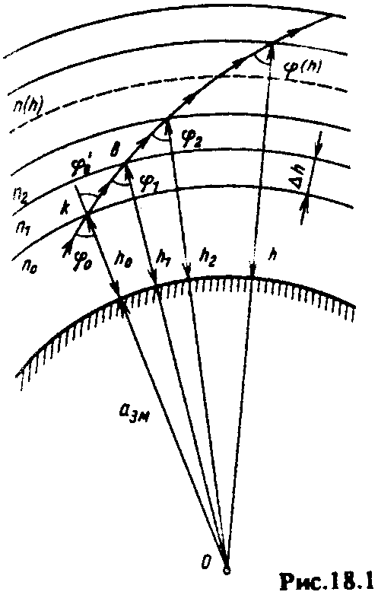  Для нахождения траектории волны в приближении геометрической оптики неоднородную атмосферу разбивают на сферические элементарные слои столь малой толщины, что в пределах каждого слоя коэффициент преломления оказывается величиной постоянной, а траектория — прямолинейной. Только на границах слоев волна испытывает преломление, при этом скачок Δn при переходе от слоя к слою настолько незначителен, что интенсивность отраженной волны пренебрежимо мала по сравнению с преломленной.  Пусть на высоте h₀ волна падает под углом ϕ₀ на нижнюю границу преломляющей области, где коэффициент преломления изменяется скачком от n₀ до п₁ (рис. 18.1). По закону преломления угол падения ϕ₀ связан с углом преломления ϕ₀' соотношением: ${n_{0}⋅\text{sin}ϕ_{0}=n_{1}⋅\text{sin \{}ϕ}_{0}^{'}$. (18.3)  Поскольку в пределах элементарного слоя распространение волны происходит прямолинейно, то из треугольника Оkb (см. рис. 18.1) получаем:$\frac{a_{\text{зм}}+h_{0}}{\text{sin}ϕ_{1}}=\frac{a_{\text{зм}}+h_{1}}{{\text{sin \{}ϕ}_{0}^{'}}$, (18.4)  откуда связь между углами ϕ₀, ϕ₁ на высотах h₀, h₁ с учетом (18.3) определяется как  $\left(a_{\text{зм}}+h_{1}\right)⋅n_{1}(h_{1})⋅\text{sin}ϕ_{1}=\left(a_{\text{зм}}+h_{0}\right)⋅n_{0}(h_{0})⋅\text{sin}ϕ_{0}$. (18.5)  В результате преломления на границе элементарного слоя, расположенного на высоте h₂, угол падения изменяется до значения ϕ₂, которое определяется из равенства:  $\begin{aligned}\left(a_{\text{зм}}+h_{2}\right)⋅n_{2}(h_{2})⋅\text{sin}ϕ_{2}=\left(a_{\text{зм}}+h_{1}\right)⋅n_{1}(h_{1})⋅\text{sin}ϕ_{1}= \\ \left(a_{\text{зм}}+h_{0}\right)⋅n_{0}(h_{0})⋅\text{sin}ϕ_{0}\end{aligned}$. (18.6)  Согласно (18.5) и (18.6) для любой границы, расположенной на высоте h,$\left(a_{\text{зм}}+h\right)⋅n(h)⋅\text{sin}ϕ(h)=\left(a_{\text{зм}}+h_{0}\right)⋅n_{0}(h_{0})⋅\text{sin}ϕ_{0}$(18.7  где величины, стоящие справа, относятся к точке входа волны в преломляющую область.  Из (18.7) угол падения волны в сферически слоистой атмосфере:  $\text{sin}ϕ(h)=\frac{n_{0}(h_{0})⋅\text{sin}ϕ_{0}}{n(h)}$$\text{sin}ϕ(h)=\frac{\left(a_{\text{зм}}+h_{0}\right)⋅n_{0}(h_{0})⋅\text{sin}ϕ_{0}}{\left(a_{\text{зм}}+h\right)⋅n(h)}$ (18.8)  Для плоскослоистой атмосферы (а_{зм} → ∞):  Полученные выражения показывают, что изменение наклона траектории (h) зависит от перепада значений коэффициента преломления на пути следования волны и чем более полога траектория, т.е. чем больше угол ϕ₀, тем больше отклоняется направление распространения от первоначального.  $ρ=\frac{\text{kb}}{Δϕ}$Другим параметром, характеризующим траекторию волны [кроме ϕ(h)], является радиус кривизны ρ. Для его определения выделим тонкий слой Δh, расположенный на высоте h (рис. 18.2) На нижней границе слоя происходит искривление траектории, поскольку угол падения претерпевает скачок Δϕ. Радиус кривизны в точке перегиба при Δh → 0: , (18.10)  где Δϕ — центральный угол, образованный нормалями к траектории в точках k и b. Из треугольника kbc следует, что $\text{kb}=\frac{Δh}{\text{cos}\left[ϕ(h)+Δϕ\right]}≈\frac{Δh}{\text{cos}\left[ϕ(h)\right]}$, откуда $ρ=\frac{Δh}{Δϕ⋅\text{cos}\left[ϕ(h)\right]}$. (18.11)  Угол Δϕ определяется из закона преломления, записанного с учетом параметров атмосферы на высоте h:  $\begin{aligned}n(h)⋅\text{sin}ϕ(h)=\left[n(h)+Δn\right]⋅\text{sin}\left[ϕ(h)+Δϕ\right]= \\ =\left[n(h)+Δn\right]×\left\{\text{sin}ϕ(h)⋅\text{cos}Δϕ+\text{cos}ϕ(h)⋅\text{sin}Δϕ\right\}\end{aligned}$. (18.12)  $Δϕ⋅\text{cos}\left[ϕ(h)\right]=−\frac{Δn}{n(h)}⋅\text{sin}\left[ϕ(h)\right]$Учитывая малость Δϕ, можно принять соsΔϕ ~ 1, sinΔϕ ~ Δϕ, а произведение Δn⋅ sinΔϕ⋅cosϕ ≈ 0 как величину второго порядка малости. Тогда из (18.12) имеем .  $ρ=−\frac{n(h)}{\left[\text{dn}/\text{dh}\right]⋅\text{sin}\left[ϕ(h)\right]}$Подставляя это выражение в (18.11), получаем после перехода к пределу (18.13)  Из (18.13) видно, что траектория отличается от прямолинейной (ρ ≠ ∞) только при конечном значении градиента $\text{dn}/\text{dh}$, т.е. в неоднородных средах. Знак минус в (18.13) означает, что величина ρ положительна и траектория обращена выпуклостью вверх, когда dn/dh < 0. При dn/dh > 0 величина ρ отрицательна и траектория обращена выпуклостью вниз.  Необходимо также учитывать, что радиус кривизны траектории зависит от угла наклона траектории$ϕ(h)$. При вертикальном падении (когда $ϕ(h)$ = 0, ρ = ∞) имеет место прямолинейное распространение.
38.Траектории радиоволн в ионосфере. Эквивалентные частоты по условиям отражения. Влияние анизотропии и нелинейных эффектов на передачу сигналов.  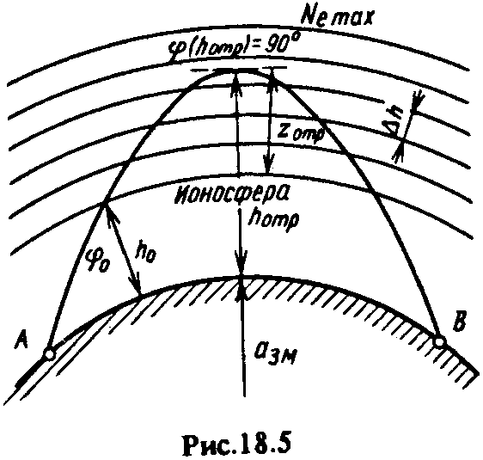  Относительная диэлектрическая проницаемость ионосферы меняется в пределах толщи ионосферы по сложному закону, уменьшаясь с высотой во внутренней ионосфере и увеличиваясь — во внешней. При этом значение ε_{r,и} может изменяться в широких пределах в зависимости от состояния ионизации и частоты распространяющейся волны. В таких условиях искривление траектории может быть значительным. В соответствии с законом ε_{r,и}(h) во внут. ионосфере траектории пригибаются к Земле, во внеш. — уходят от нее.  Положительная рефракция во внутренней ионосфере может стать такой, что волна, падающая на нижнюю границу ионосферы под углом ϕ₀(h₀) (рис. 18.5), возвратится обратно на Землю. Это явление обычно называют отражением от ионосферы.  Для поворота луча на Землю необходимо выполнение двух условий.  Первое условие учитывает, что в результате рефракции угол падения должен достигнуть на какой-то высоте h_{отр} значения ϕ(h_{отр}) = 90°. это возможно, если коэффициент преломления n_{и}(h_{отр}) = sinϕ₀(h₀)⋅n₀. У нижней границы ионосферы n₀ ~ l и первое условие принимает вид: $n_{и}(h_{\text{отр}})=\text{sin}ϕ_{0}(h_{0})$.(18.19)  $N_{e}(h_{\text{отр}})=f^{2}⋅{\text{cos}}^{2}\left(\frac{ϕ_{0}}{\text{80},8}\right)$находим электронную концентрацию (плотность), необходимую для отражения волны: (18.20)  Второе условие учитывает сферичность Земли и налагает ограничения на радиус кривизны траектории ρ. Чтобы волна вернулась на Землю, необходимо в области поворота траектории выполнение неравенства: $ρ(h_{\text{отр}})<a_{\text{зм}}+h_{\text{отр}}$. (18.21)  $\frac{{\text{dN}}_{e}}{\text{dh}}>\frac{n_{и^{2}}(h_{\text{отр}})}{\text{40},4⋅\left(a_{\text{зм}}+h_{\text{отр}}\right)}⋅f^{2}$величина градиента электронной плотности, необходимую для возвращения луча на Землю: (18.23)  Порядок величины этого градиента можно оценивать, взяв наиболее трудные условия: высокую частоту по условиям отражения f = 30 МГц, низкую высоту отражения h_{отр} = 200км и $n_{и}(h_{\text{отр}})$ ~ 1. Подставляя эти значения в (18.23), при а_{зм} = 6370 км получаем ${\text{dN}}_{e}/\text{dh}$ >3,3⋅10⁶ м⁻⁴. Следовательно, для возвращения луча на Землю достаточно, чтобы в области ионосферы, где угол ϕ(h_{отр}) достигает 90°, электронная плотность возрастала всего лишь на 4 эл/см³ при подъеме на 1 м. Такое условие всегда выполняется. Поэтому возможность отражения от ионосферы оценивается единственным условием (18.20).  Условие (18.23) важно в том отношении, что оно определяет знак градиента в области отражения. Поворот луча на Землю возможен только в тех участках ионосферы, где N_{e} увеличивается с высотой. Возвращение луча не может произойти непосредственно в области максимума электронной плотности и в любой части ионосферы, где N_{e} уменьшается с высотой.  Рассмотрим процесс отражения при вертикальном падении волны на ионосферу, когда согласно (18.13) при ϕ₀(h₀) = 0 траектория не искривляется. В то же время из (18.19) получаем, что условие отражения при вертикальном падении выполняется в области ионосферы, где $n_{и}(h_{\text{отр}})=\sqrt{ε_{r,и}(h_{\text{отр}})}=0$, т.е. там, где диэлектрическая проницаемость достигает нулевого значения, что согласно (18.20) будет иметь место в области, где электронная плотность N_{e}(h_{onp}) = f_{в}²/80,8, (18.24)  если f_{B} — частота волны, вертикально падающей на ионосферу. В ионосферной плазме относительная диэлектрическая проницаемость достигает значения $ε_{r,и}$ = 0 там, где частота распространяющейся волны ω = 2πf равна собственной частоте колебаний электронов $ω_{e}=\sqrt{\frac{e^{2}⋅N_{e}}{ε_{0}⋅m_{e}}}$. В данной области коэффициент распространения $n_{и}=ω\sqrt{ε_{a,и}⋅μ_{a,и}}=0$, поэтому распр. волны с частотой ω = ω_{е} невозможно и происходит поворот траектории обратно на Землю.  В заключение определим электронную плотность, необходимую для отражения при учете сферичности Земли. Согласно (18.8) при п₀(h₀) = 1 угол ϕ(h) достигает 90° на той высоте h_{отр}, где $n_{и}(h_{\text{отр}})=\text{sin}\left[ϕ_{0}(h_{0})\right]⋅\frac{a_{\text{зм}}+h_{0}}{a_{\text{зм}}+h_{\text{отр}}}$.  $N_{e}(h_{\text{отр}})=\frac{f^{2}}{\text{80},8}⋅\left(1−\frac{{\text{sin}}^{2}\left[ϕ_{0}(h_{0})\right]}{{\left(1+z_{\text{отр}}a_{\text{зм}}\right)}^{2}}\right)$Учитывая, что $a_{\text{зм}}\text{>>}h_{\text{отр}}$ и подставляя значение $n_{и}(h_{\text{отр}})$, находим , (18.25)  где z_{отр} = h_{отр} — h₀ — высота точки отражения над нижней границей ионосферы (см. рис. 18.5). Из (18.25) видно, что при учете сферичности Земли электронная плотность, необходимая для отражения, зависит не только от частоты волны и угла падения на ионосферу, но и от высоты отражения.  Эквивалентные частоты по условиям отражения. Условия отражения при наклонном падении оценивают по данным вертикального зондирования ионосферы. Если известно, что при вертикальном падении волна с частотой f_{в} отражается с высоты h_{отp}, то согласно (18.24) на этой высоте электронная плотность равна $N_{e}(h_{\text{отр}})$. Но из (18.20) видно, что такая же электронная плотность необходима для отражения волны с частотой f, падающей на ионосферу под углом ϕ₀. Приравнивая правые части (18.20) и (18.24), получаем соотношение между f и f_{в}:$f=f_{в}⋅\text{sec}ϕ_{0}$. (18.32)  Это соотношение называется законом секанса, который показывает, что при наклонном падении от ионосферы отражаются волны с частотами в secϕ₀ раз большими, чем при вертикальном падении. Если волны с частотами f и f_{в} отражаются от одного и того же уровня электронной плотности, эти частоты называются эквивалентными. Эквивалентную частоту при наклонном падении определяют с учетом сферичности Земли из выражений (18.25) и (18.24):  $f=\frac{f_{в}}{\sqrt{1−\frac{{\text{sin}}^{2}\left[ϕ_{0}\right]}{{\left(1+z_{\text{отр}}a_{\text{зм}}\right)}^{2}}}}$При практических расчетах эту формулу часто используют в виде так называемого исправленного закона секанса:  $f=f_{в}⋅k_{s}⋅\text{sec}ϕ_{0}$, (18.34)  где k_{s} — поправочный коэффициент, учитывающий кривизну Земли и ионосферы. | 39.Факторы влияющие на устойчивость работы радиолиний. Помехи радиоприему.  На наземных радиолиниях диапазона УКВ напряженность поля в точке приема не остается постоянной во времени, т.е. поле подвержено замираниям. Причиной замираний является изменение во времени состояния тропосферы как по некоторому регулярному закону (скажем, в течение суток), так и случайным образом. Если в процессе колебаний уровень сигнала (или множитель ослабления V) упадет ниже определенного минимально допустимого значения V_{тin}, произойдет срыв связи. Вероятность срыва связи, т. е. вероятность того, что V < V_{min}, обозначается как T(V). Очевидно, что устойчивость связи равна 1 — Т(V).  Исходя из того, что замирания на линиях связи в освещенной зоне обусловлены в основном явлениями субрефракции и интерференции в точке приема двух волн — прямой и отраженной от Земли, и предполагая, что эти замирания статистически независимы,  T(V) = T₀(V) + ΣT_{n}(V), (20.5)  где T₀(V) — вероятность срыва связи за счет субрефракционных замираний; ΣT_{n}(V) —вероятность срыва связи за счет интерференционных замираний.  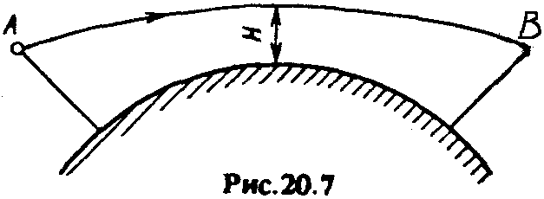  В качестве одного из основных факторов, влияющих на устойчивость работы радиолиний, выделяют так называемый просвет Н (рис. 20.7), т.е. расстояние между наивысшей точкой профиля трассы и траекторией прямой волны, приходящей в точку приема. Как видно, просвет зависит от высот поднятия антенн и учитывает рефракцию радиоволн.  $Δϕ=\frac{2π}{λ}⋅Δr=\frac{4π\left(h_{1}⋅h_{2}\right)}{λ}$Рассмотрим зависимость вероятности срыва связи от величины просвета. Обычно длину трассы и высоты поднятия антенн выбирают так, чтобы в условиях средней (стандартной) рефракции между пунктами приема и передачи была прямая видимость (рис. 20.8). Но при появлении субрефракции (штриховая линия) точка приема может оказаться в зоне тени и уровень сигнала упадет ниже нормы. Чтобы этого не произошло, надо увеличить просвет на линии, увеличив, например, высоту поднятия приемной антенны (см. рис. 20.8). Другими словами, чем больше просвет, тем меньше вероятность срыва связи за счет субрефракционных замираний. Однако чем больше просвет, т.е. чем выше расположены антенны, тем больше сдвиг фаз полей прямой и отраженной от Земли волн в точке приема: . (20.6)  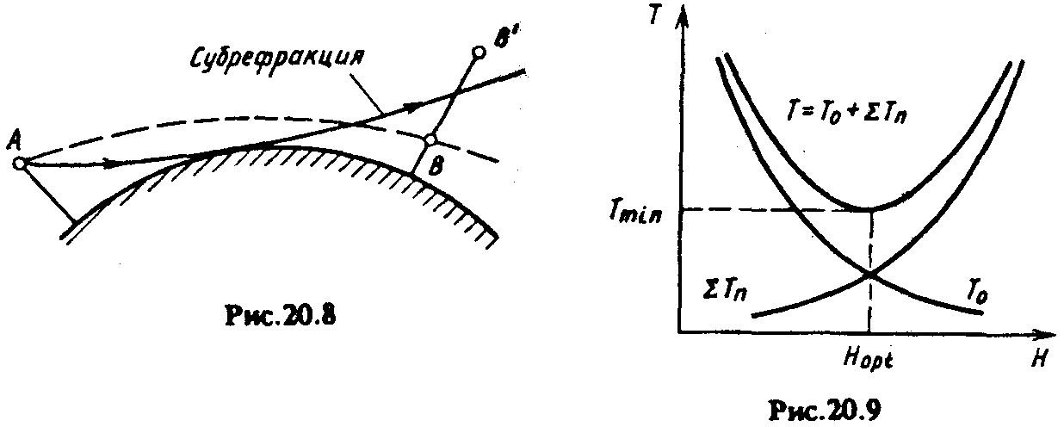  При больших значениях $Δϕ$ увеличивается вероятность попадания точки приема в интерференционный минимум, т.е. увеличивается вероятность срыва связи за счет интерференционных замираний.  На рис. 20.9 показана качественная зависимость Т₀ и ΣT_{n}, а также их суммы Т от просвета, из которой видно, что на трассе имеется оптимальный просвет H_{opt}, при котором вероятность срыва связи минимальна.  Кроме просвета устойчивость работы радиолиний зависит от многих других факторов, в том числе от протяженности интервала r и длины волны λ. При уменьшении r увеличивается средний уровень сигнала, и при выборе оптимального просвета возрастает устойчивость работы. При укорочении длины волны увеличивается вероятность срыва связи за счет интерференционных замираний, так как увелич. разность фаз $Δϕ$ (20.6).  Для повышения устойчивости работы линий связи используют разнесенный прием. Пространственно-разнесенный прием реализуют использованием сдвоенного приема с разнесением антенн по высоте. Статистическая независимость флуктуации поля достигается при разносе Δh = (140 ... 160)π. При частотно-разнесенном приеме, когда передача осуществляется на двух несущих, независимость флуктуации достигается при частотном разносе Δf/f = (2...4)× ×10⁻². | 40.Основные методы снижения бокового излучения антенн.  Формулы ДН излучающих раскрывов достаточно точно характеризуют направленные свойства апертурной антенны в секторе главного и ближайших к нему боковых лепестков. Величина этого сектора определяется конкретной схемой выполнения антенны и может достигать ±40° и более. Существует возможность резко снизить УБЛ, сохранив достаточно высокий КИП. Для этого используются различные специальные распределения (косинус-квадратное с пьедесталом, параболическое с пьедесталом, бесселево и др.).  Антенная система должна обеспечивать не только достаточно быстрое спадание УБЛ при отходе от главного направления, но и пониженный уровень первых боковых лепестков (УПБЛ). Необходимость уменьшения УПБЛ объясняется в первую очередь тем, что первые боковые лепестки антенн имеют повышенный по сравнению с дальними лепестками уровень и поэтому во многом определяют помехозащищенность и ЭМС радиосредств.  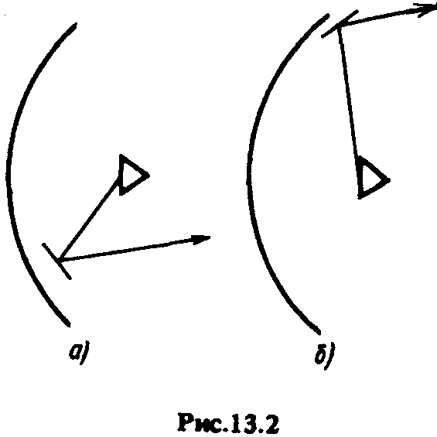  Наиболее острой эта проблема является для земных станций спутниковой связи из-за возможных помех со стороны соседних, близкорасположенных на геостационарной орбите спутников.  задачу можно сформулировать так: необходимо определить, а затем реализовать такое распределение возбуждающего поля в раскрыве апертурной антенны, при котором обеспечивается низкий УПБЛ при высоком апертурном коэффициенте использования раскрыва (ϑ_{a}).  На основе анализа можно сформулировать основные требования к функциям распределения, решающим задачу обеспечения низкого УПБЛ при высокой апертурной эффективности и реализуемым практически в следующем виде:  1. Функция f(х) должна быть монотонно убывающей [f'(x) < 0]. В противном случае ее практическая реализация сильно усложняется.  2. Уровень поля на краю апертуры должен быть невелик. Это необходимо для обеспечения низкого уровня дальних боковых лепестков.  3. Первая производная функция возбуждения на краю апертуры должна быть отрицательной и небольшой по абсолютной величине. Другими словами, у края апертуры функция возбуждения должна уменьшаться медленно.  4. Вторая производная f ''(x) должна быть положит. и большой, т.е. кривизна функции возбужд. в центре раскрыва и на его краю должна иметь разные знаки. Отсюда следует, что функция возбуждения f(x) должна иметь на раскрыве точку перегиба, где f "(x) = 0.  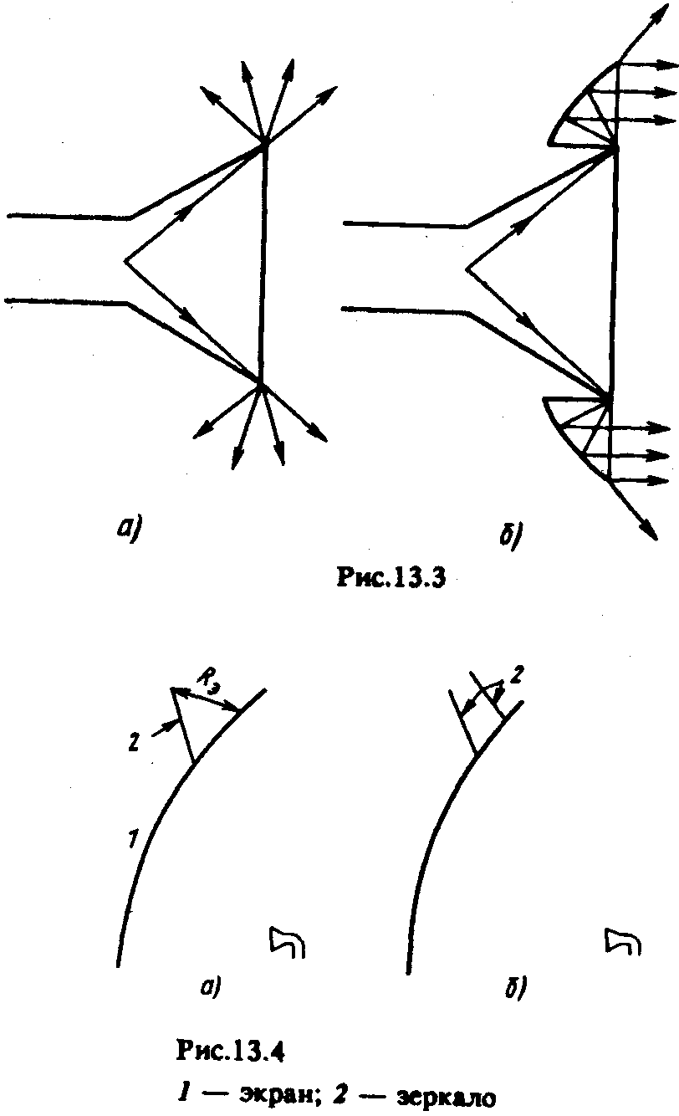  Сформулированные таким образом основные требования к распределениям в линейной апертуре остаются справедливыми и для круглой апертуры. Задача оптимизации апертурных распределений, удовлетворяющих этим требованиям, может быть сформулирована следующим образом: необходимо из класса распределений с заданным апертурным коэффициентом выделить распределение, обеспечивающее минимальную мощность излучения в секторе первых боковых лепестков.  На практике разумнее подбирать ДН облучающей системы так, чтобы соответствующее распределение поля в раскрыве удовлетворяло сформулированным выше требованиям относительно поведения на краю раскрыва.  Оптимальная по помехозащищенности диаграмма определяется конкретной помеховой обстановкой, и поэтому в схеме антенны должна быть предусмотрена возможность управления распределением поля в раскрыве. Сюда относятся способы, позволяющие, не изменяя основных узлов антенны, управлять ее ДН. Например, подавить излучение в каком-либо помехоопасном направлении можно затенением части раскрыва антенны дополнительными отражателями (рис. 13.2, а). Во всех случаях отражатели возбуждаются полем облучателя, а их размеры и местоположение подбираются опытным путем. Удобно дополнительные отражатели устанавливать на кромке зеркала, как показано на рис. 13.2, б. Снижение уровня дальнего бокового излучения антенны обеспечивается прежде всего спадом амплитуды возбуждающего поля к краям раскрыва.  Другой путь снижения поля в заднем полупространстве состоит в использовании специальных экранов, ослабляющих рассеянное поле. Этот способ можно проиллюстрировать на примере рупорной антенны. В обычной конструкции рупора дифракция поля на кромках раскрыва рупора создает определенное излучение в заднем полупространстве антенны (рис. 13.3, а). На рис. 13.3, б показан тот же рупор со специальными экранами. Экраны выполнены в виде части поверхности параболического цилиндра, фокальные линии которого совмещены с кромками рупора. В такой схеме заметно снижается уровень излучения в заднем полупространстве, но конструкция получается слишком сложной.  В зеркальных антеннах могут быть использованы более простые плоские экраны, как показано на рис. 13.4, а и б. Использование одного экрана позволяет уменьшать уровень поля в заднем полупространстве на 8... 14дБ. Два последовательно расположенных экрана обеспечивают уменьшение уровня поля на 20... 25 дБ. Эти экраны могут выполняться из листового металла или густой проволочной сетки, причем жестких требований к точности выполнения и установки экранов не предъявляется.  Еще один путь снижения интенсивности дифракционных полей основан на деформации контура раскрыва антенны. Так, если контур раскрыва представляет окружность с центром, лежащим на фокальной оси параболоида, все точки контура возбуждаются синфазно, что обусловливает высокий уровень дифракционного поля в направлении θ = 180°. Для уменьшения уровня этого поля необходимо придать кромке параболоида такую форму, при которой парциальные дифракционные поля, возбуждаемые отдельными участками кромок, были бы расфазированы в направлениях, близких к θ = 180°. На рис. 13.5 приведены различные типы расфазнрующих кромок (спиральная, треугольная, лепестковая).  Они уменьшают излучение в направлениях, близких к θ = 180°, на 5...6дБ. Как известно, антенны, в раскрыве которых распределение поля спадает к краям до нуля, имеют пониженный УБЛ, в том числе лепестков в заднем полупространстве. Распределение поля в апертуре будет близко к распределению с нулем на краю зеркала, если периферийная часть отражающей поверхности антенн покрыта радиопоглощающим материалом. Однако отсутствие эффективных и недорогих поглощающих материалов не позволяет широко применять подобные устройства. Поэтому легче добиться снижения дальнего бокового излучения антенны, который связан с выполнением периферийной части поверхности антенны не из
33.Поле излучателя в освещённой зоне, полутени и тени.  Расчет поля земной волны в освещенной зоне, когда высота подъема антенны на передаче h₁ >> λ, будем вести, используя отражательную трактовку влияния Земли, при которой поле земной волны представляется в виде суммы прямой волны с напряженностью Е_{пр} и отраженной с напряженностьюЕ_{отр}: Езм = Епр + Еотр (16.6)  Прямая волна распространяется по пути r₁ (рис. 16.6) в условиях свободного пространства. При мощности Р'1, подводимой к передающей антенне, и коэффициенте усиления этой антенны G₁ напряженность электрического поля прямой волны в точке приема:  ${\overset{˙}{E}}_{\text{пр}}=E_{0\text{max,}\text{пр}}⋅\text{exp}\left(−j\frac{2π}{λ}⋅r_{1}\right)=\frac{\sqrt{{\text{60 \{}P}_{1}^{'}}⋅G_{1}}{r_{1}}⋅\text{exp}\left(−j\frac{2π}{λ}⋅r_{1}\right)$. (16.7)  Отраженная волна согласно отражательной трактовке проходит путь r₂ в условиях свободного пространства и создает в точке приема напряженность электрического поля:  $${\overset{˙}{E}}_{\text{отр}}=E_{0\text{max,}\text{отр}}⋅\text{exp}\left(−j\frac{2π}{λ}⋅r_{2}\right)=\frac{\sqrt{{\text{60 \{}P}_{1}^{'}}⋅G_{1}}{r_{2}}⋅R⋅\text{exp}\left(−j\frac{2π}{λ}⋅r_{2}+jθ\right)$$  При записи формулы для E_{отр} учтено, что на наземных радиолиниях всегда r >> h, поэтому коэффициент усиления передающей антенны для направлений прямой и отраженной волн примерно одинаков. Это же неравенство позволяет при вычислении амплитуд полей принять r₁ ~ r₂ ~ r. Тогда:  $E_{0\text{max,}\text{пр}}=E_{0\text{max,}\text{отр}}=E_{0\text{max}}=\frac{\sqrt{{\text{60 \{}P}_{1}^{'}}⋅G_{1}}{r}$. (16.9)  При вычислении разности фаз $Δϕ=\frac{2π}{λ}⋅\left(r_{2}−r_{1}\right)$, от которой зависит амплитуда результирующего поля, приближение r₁ ~ r₂ ~ r неприменимо. Это обусловлено тем, что для диапазона УКВ разность r2-r1 остается соизмеримой с длиной волны. Учитывая сказанное,  $${\overset{˙}{E}}_{\text{зм}}=E_{0\text{max}}⋅\text{exp}\left(−j\frac{2π}{λ}⋅r_{1}\right)×\left[1+R⋅\text{exp}\left(−j\left(\frac{2π}{λ}⋅\left(r_{2}−r_{1}\right)−θ\right)\right)\right]$$  Исходя из определения множителя ослабления (15.16) и зная, что в (16.10) сомножитель перед скобками есть напряженность поля в свободном пространстве, получаем выражение для множителя ослабления в освещенной зоне:  $\tilde{V}=1+R⋅\text{exp}\left(−j\left(\frac{2π}{λ}⋅Δr−θ\right)\right)=V⋅\text{exp}\left(−{jϕ}_{V}\right)$, (16.11)  где Δr = r₂ — r₁ — разность хода прямой и отраженной волн.  Модуль множителя ослабления из (16.11) $V=\left|1+R\text{cos}\left(\frac{2π}{λ}⋅Δr−θ\right)−\text{jR}\text{sin}\left(\frac{2π}{λ}⋅Δr−θ\right)\right|$ или  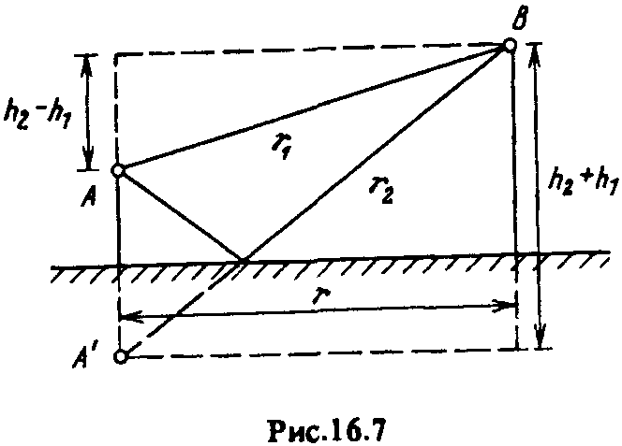  $V=\sqrt{1+R^{2}+2R\text{cos}\left(\frac{2π}{λ}⋅Δr−θ\right)}$ (16.12)  Фаза множителя ослабления:  $ϕ_{V}=\text{arctg}\left[\frac{R\text{sin}\left(\frac{2π}{λ}⋅Δr−θ\right)}{1+R\text{cos}\left(\frac{2π}{λ}⋅Δr−θ\right)}\right]$  Величину V (16.11) называют интерференционным множителем ослабления или просто интерференционным множителем.Из (16.12) видно, что модуль V изменяется немонотонно при плавном изменении разности хода интерферирующих волн. Закономерности изменения напряженности поля, определяемые модулем интерференционного множителя (16.12), становятся наглядными, если разность хода лучей Δr выразить через r, h₁ и h₂. Из рис. 16.7 с учетом неравенства r² >> (h₁ + h₂)² получаем:  $r_{1}=\sqrt{r^{2}−{\left(h_{2}−h_{1}\right)}^{2}}≈r⋅\left(1+\frac{{\left(h_{2}−h_{1}\right)}^{2}}{2r^{2}}\right)$ и $r_{2}≈r⋅\left(1+\frac{{\left(h_{2}+h_{1}\right)}^{2}}{2r^{2}}\right)$  откуда разность хода лучей $Δr=r_{2}−r_{1}=\frac{2h_{2}h_{1}}{r}$. (16.14)  Подставляя (16.14) в (16.12), находим: $V=\sqrt{1+R^{2}+2R\text{cos}\left(\frac{4π\left(h_{1}h_{2}\right)}{λr}−θ\right)}$. (16.15)  Действующее значение напряженности поля  $E_{д}=E_{0д}⋅V=\frac{\sqrt{{\text{30 \{}P}_{1}^{'}}⋅G_{1}}{r}×\sqrt{1+R^{2}+2R\text{cos}\left(\frac{4π\left(h_{1}h_{2}\right)}{λr}−θ\right)}$.(16.16)  Из полученных для модуля множителя ослабления формул следует, что при перемещении вдоль трассы, когда меняется r, а также при изменении высот h₁ и h₂ распределение поля имеет немонотонный характер. Интерференционные максимумы поля наблюдаются на тех расстояниях r_{m}, где происходит синфазное сложение полей прямой и отраженной волн и где аргумент косинуса в (16.15)  $\frac{4π\left(h_{1}h_{2}\right)}{{λr}_{m}}−θ=2π⋅m, m=1,2,3\text{.}\text{.}\text{.}$. (16.17)  В этих точках модуль множителя ослабления достигает максимальной величины:V_{max}= 1+ R_{m}, (16.18) где R_{m} — модуль коэффициента отражения при r = r_{т}. Из (16.18) видно, что в точках макс. V_{max} > 1.  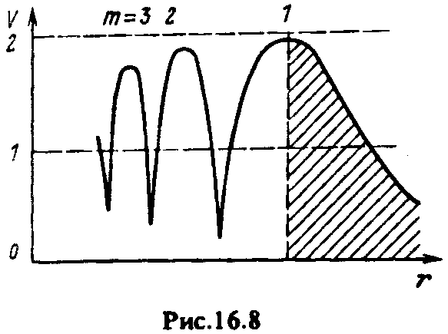  Противофазное сложение полей наблюдается на расстояниях r_{п}, где аргумент косинуса в (16.15):  $\frac{4π\left(h_{1}h_{2}\right)}{{λr}_{n}}−θ=π⋅(2n+1), n=1,2,3\text{.}\text{.}\text{.}$.  В точках интерференционных минимумов модуль множителя ослабления уменьшается до величины  V_{mln} = 1 - R_{n}, (16.20) где R_{n} — модуль коэффициента отражения при r = r_{п}. В этих точках V_{min} < l.  На рис. 16.8 показана зависимость V(r). Как видно из рисунка, ширина интерференционных лепестков уменьшается по мере приближения к источнику, что согласно (16.14) объясняется гиперболической зависимостью разности хода Δr от расстояния. Одновременно значения V в точках минимумов возрастают, поскольку при приближении к источнику углы Δ увеличиваются, а значения R уменьшаются (см. рис. 16.4). В первом интерференционном максимуме, который соответствует m = 1 и располагается на наибольшем удалении от источника, сдвиг фаз между прямой и отраженной волнами равен 2π.  При дальнейшем удалении от источника траектории волн настолько сливаются, что Δr → 0 и множитель ослабления уменьшается монотонно.  На стационарных наземных радиолиниях, работающих в пределах освещенной зоны, пункт приема обычно располагают вблизи первого интерференционного максимума. | 33. продолжение  Из формулы (16.15) видно, что интерференционная структура поля имеет место не только вдоль трассы, но и по высоте. Это можно трактовать как влияние Земли на диаграмму направленности передающей антенны. Для оценки этого влияния выразим разность хода лучей Δr =2h₁⋅sinΔ. Подставив это соотношение в (16.12), получим:  $V=\sqrt{1+R^{2}+2R\text{cos}\left(\frac{4{πh}_{1}}{λ}⋅\text{sin}Δ−θ\right)}$. (16.21)  Из формулы видно, что в результате влияния Земли диаграмма направленности излучателя приобрела многолепестковый характер. При углах Δ, соответствующих $\frac{4{πh}_{1}}{λ}⋅\text{sin}Δ−θ=2πm$, т = 0, 1, 2, ..., множитель ослабления V максимален и равен 1+R. При углах Δ, соответствующих  $\frac{4{πh}_{1}}{λ}⋅\text{sin}Δ−θ=π(2n+1)$, n = 0, 1, 2, ... , множитель ослабления V минимален и равен 1—R.  ПОЛЕ В ЗОНАХ ПОЛУТЕНИ И ТЕНИ ПРИ ВЫСОКО ПОДНЯТЫХ  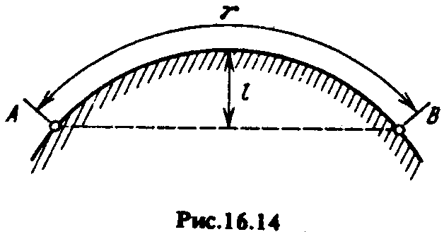  И НИЗКО РАСПОЛОЖЕННЫХ ИЗЛУЧАТЕЛЯХ  При оценке условий распространения вблизи и за линией горизонта, т.е. в зонах полутени и тени, нельзя пользоваться ни отражательной трактовкой (при h >> λ), ни приближением плоской Земли (при h << λ). Условия распространения земной волны в этих зонах определяются процессом дифракции вдоль сферической полупроводящей поверхности Земли. Расчет напряженности поля ведется по общей дифракционной формуле Фока для области как полутени, так и тени. Разница лишь в том, что в зоне тени можно удерживать меньшее число членов бесконечного ряда. Ввиду сложности анализа формулы Фока ограничимся качественными оценками поведения поля.  Сферическую поверхность Земли можно рассматривать как расположенное между точками передачи А и приема В препятствие, которое огибает волна (рис. 16.14). Процесс огибания волной препятствия (процесс дифракции) зависит от так называемого электрического размера препятствия, т.е. от отношения l/λ, где l — высота шарового сегмента. Чем больше l/λ, тем большая часть существенного эллипсоида перекрывается препятствием и тем слабее дифракционная волна.  Поверхность Земли является полупроводящей, что приводит к оттоку энергии земной волны из воздуха в почву. Выше отмечалось, что с увеличением длины волны свойства земной поверхности приближаются к свойствам проводника, так как $\frac{\left|{\overset{˙}{j}}_{\text{пр}}\right|}{\left|{\overset{˙}{j}}_{\text{см}}\right|}=\frac{\text{60}λ⋅σ_{\text{зм}}}{ε_{r,\text{зм}}}$ увеличивается. С учетом этих двух обстоятельств и рассмотрим характер изменения напряженности поля земной волны в зонах полутени и тени в зависимости от расстояния и длины волны.  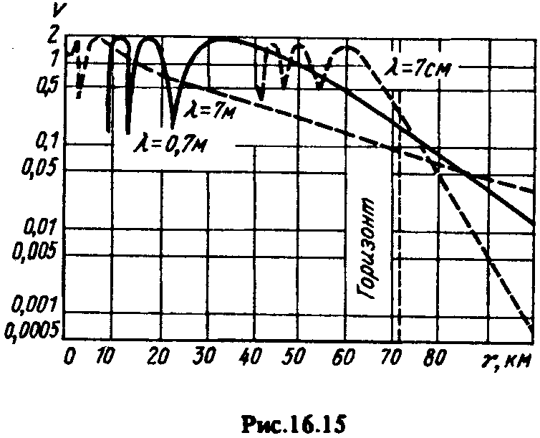  При увеличении расстояния напряженность поля падает за счет прежде всего естественной расходимости волны (как и в свободном пространстве). Кроме того, возрастает высота шарового сегмента l и, следовательно, увеличиваются потери на огибание волной данного препятствия. И наконец, возрастают потери за счет постепенного оттока энергии в почву. В совокупности зависимость напряженности поля от расстояния должна иметь убывающий характер, причем степень убывания зависит от длины волны. При уменьшении длины волны, во-первых, возрастает электрическая высота шарового сегмента l/λ, т.е. увеличиваются дифракционные потери, а во-вторых, свойства почвы становятся ближе к свойствам диэлектрика, что способствует утечке энергии волны в почву, т.е. ослаблению поля в воздухе. В сумме (при прочих равных условиях) напряженность поля земной волны в зонах полутени и тени в диапазоне УКВ должна быть меньше, чем в диапазонах СВ и ДВ.  В качестве иллюстрации на рис. 16.15 приведены кривые зависимости модуля множителя ослабления поля земной волны от расстояния для трех длин волн диапазона УКВ. Из рисунка видно, что за линией горизонта поле быстро затухает в тысячи и десятки тысяч раз, и тем быстрее, чем короче волна. Напряженность поля земной волны в диапазонах более длинных волн (KB, СВ, ДВ) обычно определяется по кривым МККР, рассчитанным по дифракционной формуле. Подводя итог, можно сказать, что чем больше длина волны, тем на большие расстояния за линию горизонта проникает земная волна. Прием этой волны на значительных удалениях от передающей антенны практически возможен только в диапазонах средних и длинных волн. | 40. продолжение  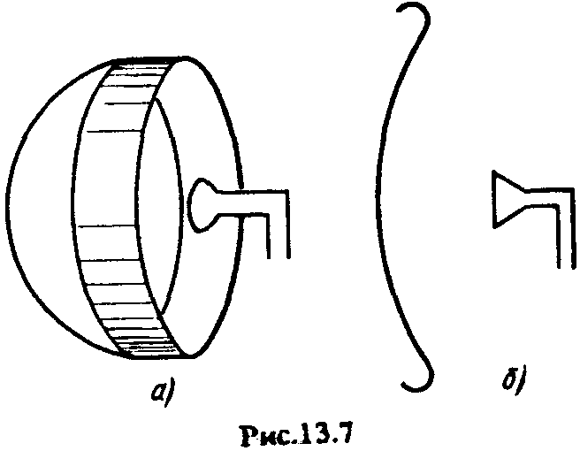  радиопоглощающего, а из частично радиопрозрачного материала. Наиболее просто такой материал выполнить в виде металлического листа, поверхность которого перфорирована отверстиями. Изменяя размеры отверстий и их плотность расположения, можно добиться уменьшения интенсивности рассеянного поля (рис. 13.6).  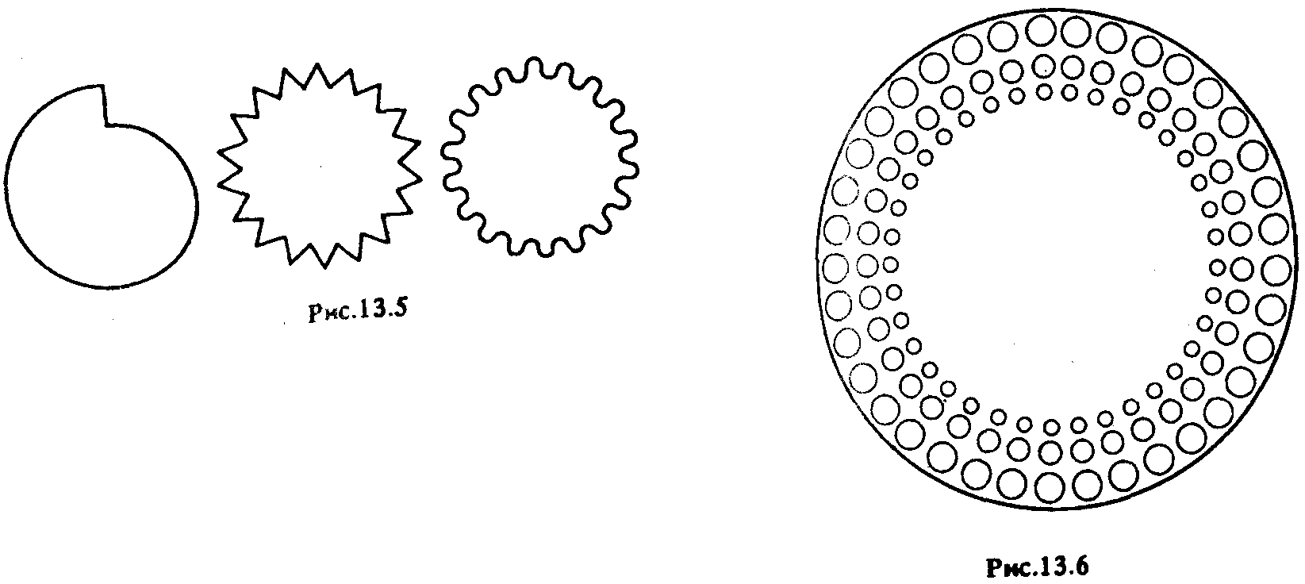  В заключение отметим, что на дальнее боковое излучение антенн (впрочем, как и ближнее) оказывает влияние наличие случайных ошибок амплитудно-фазового распределения, обусловленных, например, технологическими погрешностями выполнения профиля зеркала.  Применяемые на РРЛ для спутниковой и космической радиосвязи осенесимметричные антенны, такие как рупорно-параболические (РПА), антенны с вынесенным облучателем (АВО), обладают достаточно хорошими защитными свойствами — хорошей ЭМС. Принятие дополнительных мер позволяет еще более усиливать защитное действие этих антенн.  Один из способов заключается в создании в раскрыве РПА распределения поля, сильно спадающего к краям. Для этого необходимо изменить характеристики излучения питающего рупора. Так, если в питающем квадратном волноводе наряду с основной волной Н₁₀ возбудить две гибридные волны типа EH, то можно обеспечить в раскрыве седлообразное распределение поля с крутыми скатами на краях. К аналогичным результатам приводит использование вместо обычного облучающего рупора гофрированного рупора или рупора с изломом.  Антенны с вынесенным облучателем, выполненные по закрытой схеме, защищены с боков, как и РПА, экранирующими стенками. По помехозащищенности такие антенны примерно равнозначны РПА. Конструктивно проще ABO, сделанные по открытой схеме, когда отсутствуют экранирующие боковые стенки и элементы защиты раскрыва от атмосферных осадков. Помехозащищенность открытых АВО в основном определяется направленными свойствами облучателя и при рациональном проектировании может быть не меньше помехозащищенности РПА. Наилучшим облучателем для АВО является расфазированный рупор с изломом образующей, поворотом оси и косым срезом.  Для уменьшения бокового излучения и увеличения защитного действия одно- и двухзеркальных осесиммегричных антенн применяют различного рода защитные экраны. На рис. 13.7, а показан установленный по контуру антенны цилиндрический экран (бленда), позволяющий существенно (на 5... 10 дБ) снижать дальнее боковое излучение и излучение в заднем полупространстве. Длину экрана обычно подбирают так, чтобы уровень возбуждения его кромки был близок к нулю. Уменьшение излучения в задних квадрантах можно обеспечить также округленней периферийной части поверхности зеркала (рис. 13.7, б).  Для улучшения ЭМС рассматриваемых антенн применяются также расфазировки кромочных токов.  Заметное снижение помехозащищенности зеркальных антенн обусловлено уровнем кроссполяризационного излучения. Наибольший уровень этого излучения наблюдается в диагональных плоскостях, составляющих угол 45° с главными плоскостями Е и Н. Уровень кроссполяризационного излучения может быть ослаблен выбором типа облучателя, а также подавлением перекрёстной составляющей после её излучения. Для этого используются зеркала в виде однолинейной проволочной сетки, наклеенной на поглощающий материал, благодаря чему подавляется поперечная кроссполяризационная составляющая поля антенны. Провода однолинейной сетки могут располагаться в этом раскрыве зеркала перпендикулярно основной поляризации; в этом случае их целесообразно выполнять из поглощающего материала. Такая сетка может затенять только те участки зеркала, которые максимально возбуждают кроссполяризационное излучение (участки под углом 45° к плоскости подавления, занимающие примерно одну треть площади раскрыва).  Ослабление излучения антенн в одном или нескольких заранее известных направлениях возможно с помощью вынесенных защитных экранов. Они располагаются перед антенной по направлению мешающего сигнала.  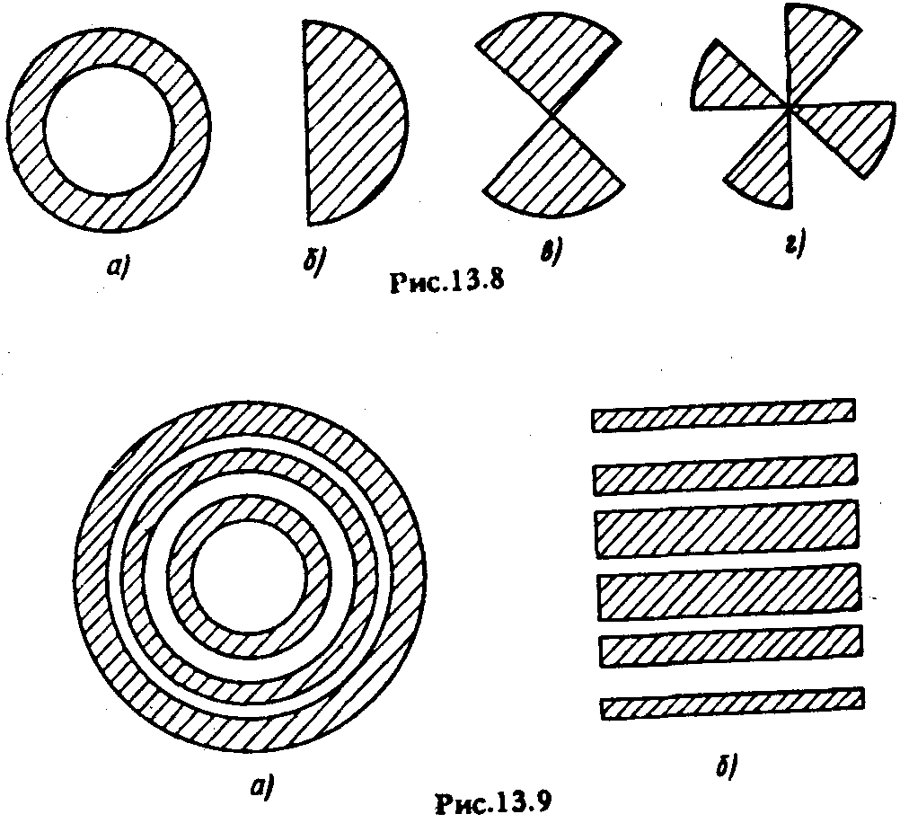  Различают простые, фигурные (односвязные) и многосвязные защитные экраны. К простым экранам можно отнести кольцевые и секторные. При использовании кольцевых экранов поле в точке приема имеет три слагаемых: прямое поле источника, поле дифракции на внутренней кромке кольца и поле дифракции на внешней кромке. При внутреннем радиусе кольца, равном радиусу первой зоны Френеля, и внешнем — радиусу второй зоны (рис. 13.8, а), кольцевой экран может существенно усилить поле в направлении оси системы «источник излучения — кольцевой экран». При других размерах экрана можно получить обратный эффект — глубокое подавление излучения. Сумма трех указанных выше полей, имеющих равную амплитуду, при разности фаз между ними в 120° равна нулю.  Радиус секторного экрана должен быть равным радиусу первой зоны Френеля. Экраном нужно затенить половину первой зоны Френеля, чтобы получить нулевое значение результирующего поля на оси системы. Этот результат имеет ясное физическое толкование. Как известно [58], суммарное поле излучения всех зон Френеля, начиная со второй, вносит вклад, равный —Е₀, а вклад первой зоны Френеля равен +2Е₀. Поэтому достаточно затенить половину первой зоны, чтобы получить нулевое значение результирующего поля на оси системы. При этом форма секторального экрана может быть различной (рис. 13.8, б—г).  Использование вышеперечисленных экранов позволяет существенно снижать уровень побочного излучения антенны, но все они обладают тем недостатком, что сектор подавления излучения сравнительно невелик. Для расширения сектора подавления излучения используют многосвязные экраны. На рис. 13.9, а и б показаны соответственно многокольцевой и многощелевой защитные экраны. Следует отметить, что в многосвязных экранах существует некоторая свобода выбора геометрических параметров (например, радиусов колец). Это может использоваться для расширения сектора подавления либо оптимизации системы, например обеспечения заданной формы ДН в теневой области за экраном.

